Организация питания в ДОУ
Одним из важных факторов здоровья ребенка является организация рационального питания и отражение ее в воспитательно-образовательном процессе.
Правильное питание – это основа длительной и плодотворной жизни, залог здоровья, бодрости, гарантия от появления различных недугов. Поэтому в плане работы детского сада вопрос о правильном питании занимает одно из важнейших мест.
В детском саду питание организовано в групповых комнатах.
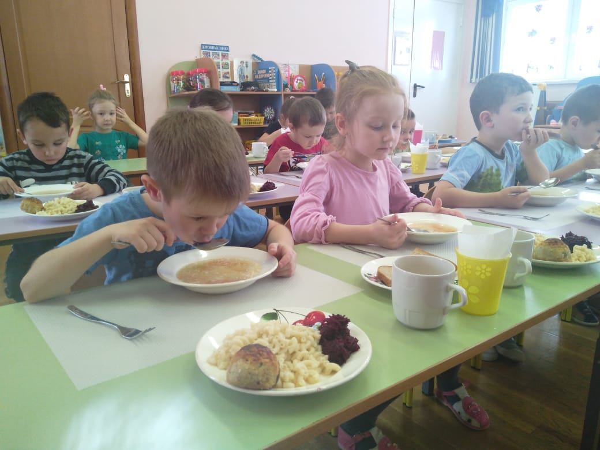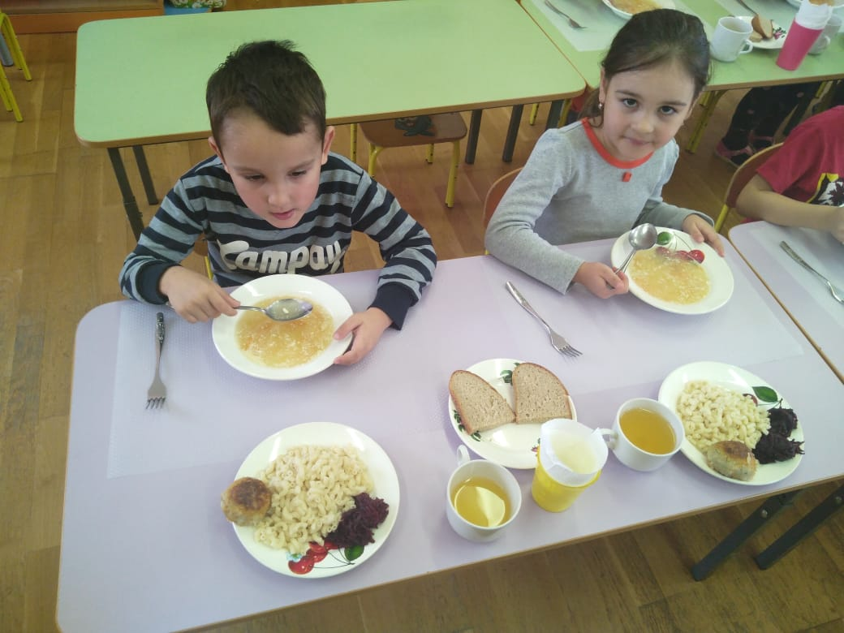ь цикл приготовления блюд происходит на пищеблоке. Пищеблок на 100% укомплектован кадрами. Помещение пищеблока размещается на первом этаже, имеет отдельный выход.
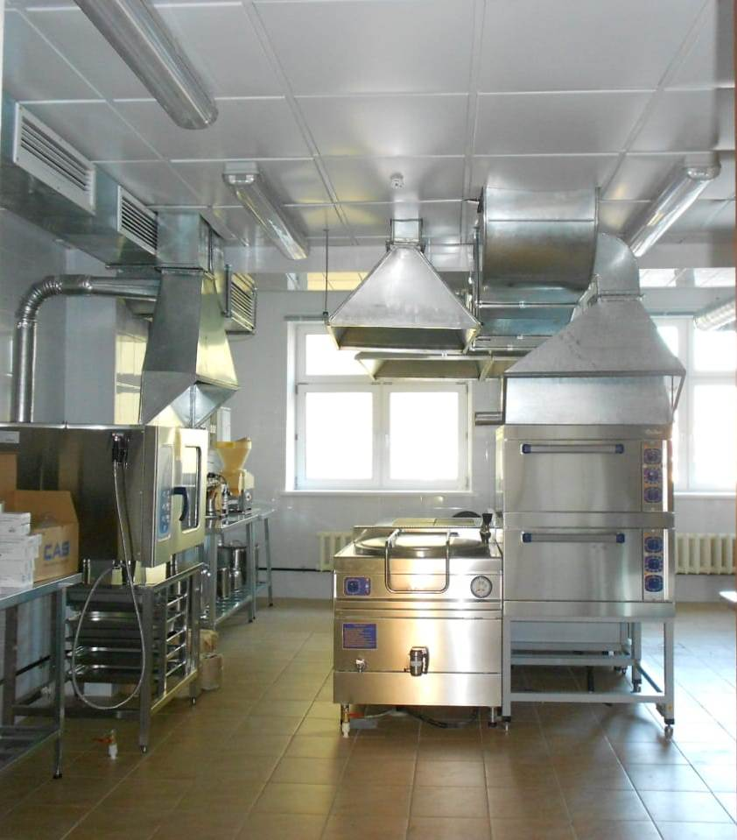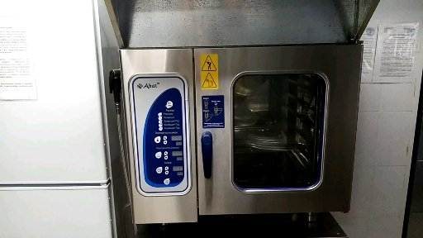
Основные принципы организации питания в ДОУ следующие:
- Соответствие энергетической ценности рациона энергозатратам ребенка.
- Сбалансированность в рационе всех заменимых и незаменимых пищевых веществ.
- Максимальное разнообразие продуктов и блюд, обеспечивающих сбалансированность рациона.
- Правильная технологическая и кулинарная обработка продуктов, направленная на сохранность их исходной пищевой ценности, а также высокие вкусовые качества блюд.
- Оптимальный режим питания, обстановка, формирующая у детей навыки культуры приема пищи.
Контроль за фактическим питанием и санитарно-гигиеническим состоянием пищеблока осуществляется медицинской сестрой.
Прием пищевых продуктов и продовольственного сырья в детский сад осуществляется при наличии документов, подтверждающих их качество и безопасность. Продукция поступает в таре производителя (поставщика). Документация, удостоверяющая качество и безопасность продукции, маркировочные ярлыки (или их копии) хранятся до окончания реализации продукции. Входной контроль поступающих продуктов осуществляется заведующим хозяйством. Результаты контроля регистрируются в журнале бракеража скоропортящихся пищевых продуктов, поступающих на пищеблок, который хранится в течение года. Не допускаются к приему пищевые продукты с признаками недоброкачественности, а также продукты без сопроводительных документов, подтверждающих их качество и безопасность, не имеющие маркировки.
Готовая пища выдается только после снятия пробы и соответствующей записи в журнале бракеража готовой кулинарной продукции. Организация питания постоянно находится под контролем администрации.
Пищеблок детского сада оснащен всем необходимым техническим оборудованием. 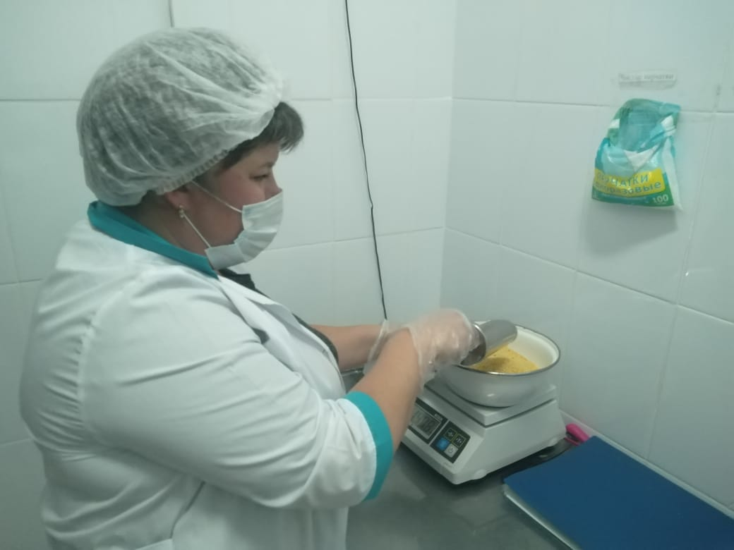
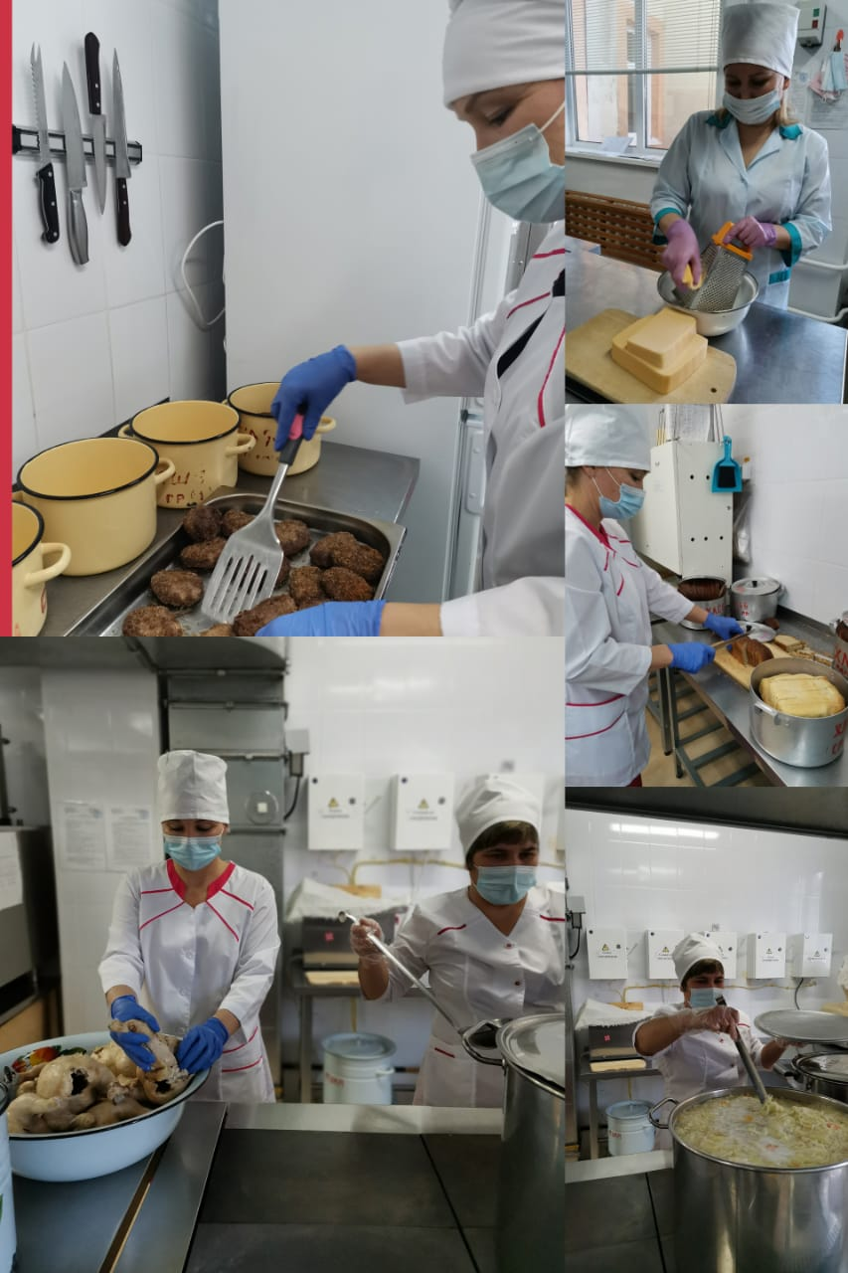

Работники пищеблока аттестованы и своевременно проходят санитарно-гигиеническое обучение.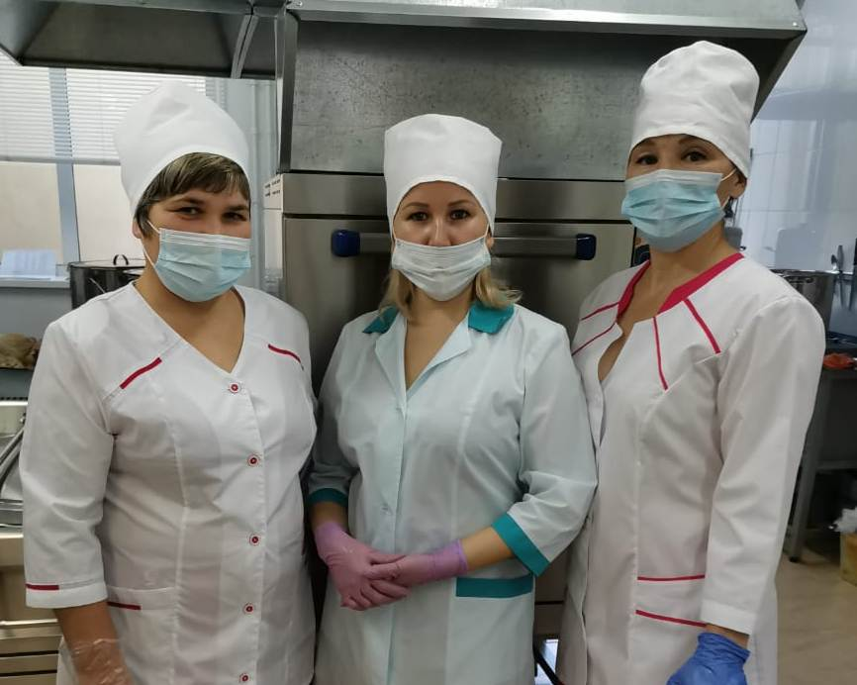

Фаррахтдинова Ляйсан Глусовна - повар
Фазлыева Эльмира Ханисовна - подсобный рабочий кухни
Галлямова Эльвира Рафитовна – повар

